ALU32 — Diagrama corregido

Correcciones sobre el dibujo original
- Las cajas "Mux5" y "Mux6" eran un error de tipeo: deben ser "Mux16". El ALU32 solo usa multiplexores de 16 bits.
- El dibujo original agrupaba las compuertas por operando (todo X arriba, todo Y abajo), lo que sugería que And16/Add16 procesaban xLow y xHigh juntos. Eso no corresponde a tu HDL: cada And16 y cada Add16 combina la MISMA mitad de X y de Y (x2Low con y2Low, x2High con y2High). El diagrama se reorganizó por mitad de bits (Low, High) en vez de por operando.
- Se agregó el bloque de detección de acarreo entre Low y High, con la lógica exacta del HDL: generateCarry = xLow[15] AND yLow[15]; propagateCarry = xLow[15] OR yLow[15]; carryFromLow = generateCarry OR (propagateCarry AND NOT addLow[15]).
- El Add16 de la mitad High recibe tres entradas: xHigh, yHigh y carryFromLow (en el HDL esto son dos Add16 encadenados).
- Cada compuerta ahora tiene la forma que le corresponde: Mux16 = trapecio, Not16 = triángulo con burbuja de negación en la punta, And16 = forma en D. Add16 se dejó como rectángulo por ser un bloque aritmético compuesto, no una compuerta lógica simple.

Diagrama corregido
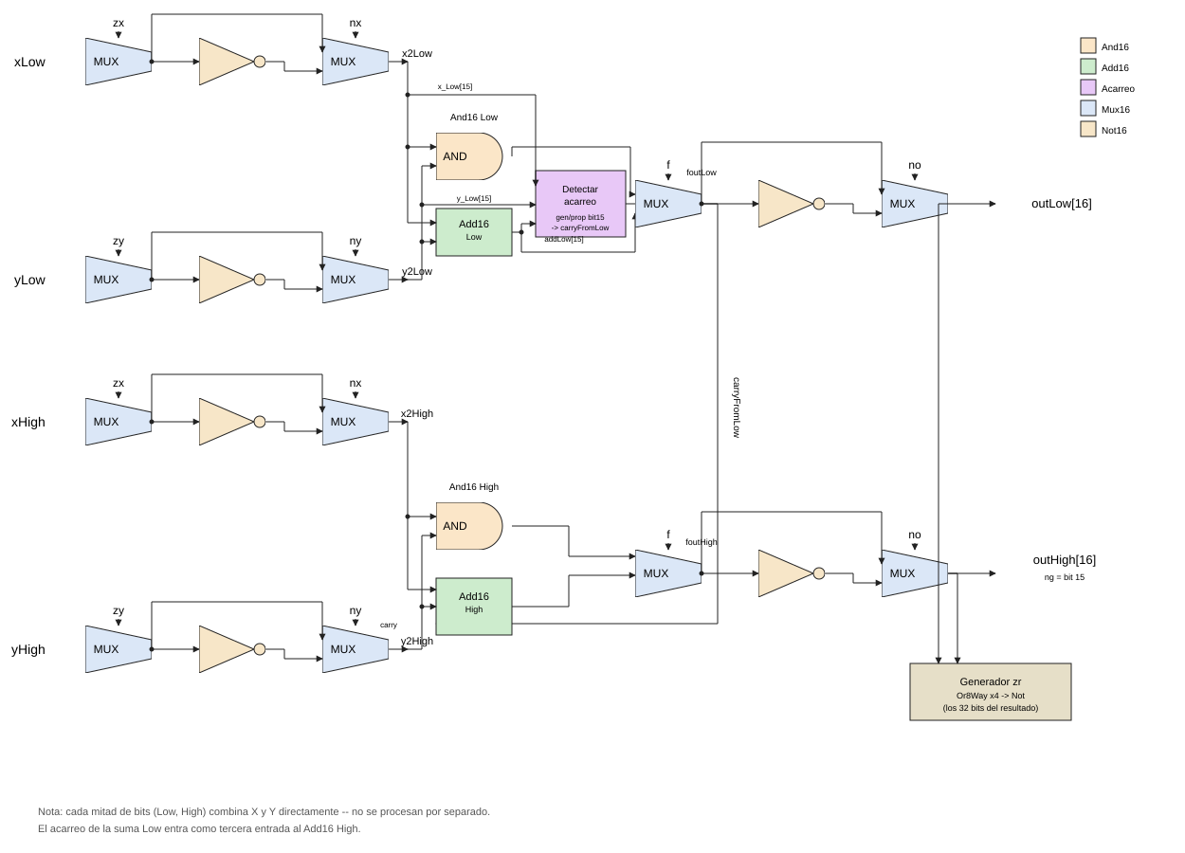
Nota: los puntos negros marcan bifurcaciones reales de una señal (fan-out); dos líneas que se cruzan sin punto son cables independientes, no están conectados entre sí.

